REPÚBLICA DE PANAMÁ

INFORME SOBRE LAS MEDIDAS Y ACCIONES PARA PREVENIR Y SANCIONAR EL DELITO DE LA TRATA Y EXPLOTACIÓN SEXUAL DE PERSONAS Y PARA PROTEGER A SUS VÍCTIMAS

Ciudad de Panamá, Abril de 2007

INDICE

I. INTRODUCCIÓN

II. PREVENCIÓN

1. Esfuerzos de Panamá para la Prevención de los Delitos

DE TRATA y EXPLOTACIÓN SEXUAL COMERCIAL

Divulgación, Educación y Concienciación en el Ámbito

Nacional

- Campañas Informativas adelantadas por Instituciones gubernamentales
- Capacitación de Funcionarios Públicos

3. Coordinación en el Ámbito Internacional

Conferencia Regional sobre Migración

Organización Mundial para las Migraciones (OIM)
- Comisión de Seguridad del Sistema de Integración Centroamericana (SICA)
- Organización Internacional del trabajo (OIT)
- Organización de Naciones Unidas Para la Infancia (UNICEF)

III. PROCESAMIENTO y SANCIÓN

  - La Dirección Nacional de Migración
  - La Legislación en Materia Migratoria
  - Anteproyecto de Ley No.120 de 2005, que dicta el Código de Migración y Naturalización.
  - Anteproyecto para Prevenir y Combatir la Trata que laboren en Centros Nocturnos.
  - Controles Migratorios
  - Oficinas Regionales de Migración en Panamá
  - Categorías de Inmigración Prohibidas
- Los Traúnsentes
- Visas
- Inspecciones Potestad de Negar Visas
  - Oficina de Asuntos Migratorios (Departamento de Extranjería)
Oficinas de Información e Investigación Policial de la Policía Nacional
  - Operaciones Policiales y administrativas
- Policía técnica Judicial
- Vigilancia Electrónica
- Operaciones Encubiertas
  - Ministerio Público y Órgano Judicial
- Casos Investigados
- Procesamiento
- Sanción
  - Actividades de Colaboración Judicial y de Inteligencia a Nivel Internacional
- Cooperación Nacional e Internacional
- Enjuiciamientos a Pedófilos extranjeros
- Leyes con Cobertura Extraterritorial
- Extradición en Casos de Trata
- Cooperación por parte de Gobiernos y Organismos Internacionales

IV. PROTECCIÓN y ASISTENCIA A LAS VICTIMAS

  - Derechos Humanos y Protección de Víctimas de Trata
  - Manejo y Atención a las Victimas por Parte de Funcionarios del Orden Público
  - Centro de Atención a las Víctimas del Delito- Sede de la Policía Técnica Judicial
  - Protección Integral a Las Victimas de Trata
- Atención
- Albergues
- Protección
- Instalaciones
- Derechos de las Victimas
- Cooperación
- Casa Hogar del Ministerio de desarrollo Social

- Líneas Calientes:
- Policía Nacional
- Dirección Nacional de Migración
- Policía Técnica Judicial
- Páginas Electrónicas

V. Conclusiones
VI. Anexos

- Artículos de la Ley 16 relativos a las medidas de protección a víctimas de trata que se cumplen.

- Vídeo para Capacitación de la Policía Nacional.

- Copia del Formato Estándar propuesto para ser utilizado por los agentes de Migración y Aduanas y Fronteras para intercambio de información sobre casos relacionados con trata y trafico de personas incluyendo seguimiento de personas que viajan con niños sin tener vinculo familiar. Para los países parte de la CRM.

- Afiches distribuidos por OIM, para países partes de CRM y distribuidos por CONAPREDES como parte de la Campaña de Información sobre los riesgos y consecuencias de la Trata de personas y Tráfico ilícito en Centroamérica y República Dominicana.

- Copia de la Primera Sentencia de Circuito Penal Condenatoria de 10 de abril de 2007.

- Copia de la nota diplomática y agenda de la Comisión de Seguridad de SICA en donde se propone el Tema de trata como tema para el Diálogo Estados Unidos Centroamérica sobre Amenazas a la Seguridad Democrática.

- Copia de la Presentación realizada por Panamá en el Diálogo Centroamérica Estados Unidos, celebrada en Panamá en el mes de abril de 2006.

- Copia de las Conclusiones el Diálogo Centroamérica Estados Unidos, celebrada en Panamá en el mes de abril de 2006.

- Copias de las notas enviadas por la secretaría General del SICA donde se remite el listado de temas de interés presentado y sugeridos por Estados Unidos para ser tratados y continuar en el Dialogo con Centroamérica el próximo abril 19 de abril de 2007.

- Presentaciones de paginas electrónica de CONAPREDES y Ministerio de Desarrollo Social.

- Cuadro de estadísticas de delitos investigados contra el pudor y la libertad sexual registrado por la policía técnica judicial para los años 2004, 2005, y 2006.

12. Leyes Aprobadas por Panamá en virtud de los Siguientes Convenios:

  - Convención 182 de la OIT, sobre la prohibición de las peores formas de trabajo infantil y de la acción inmediata para u eliminación (ley 18 de 15 de junio de 2000)

  - Convención 29 y 105 de la OIT sobre el trabajo forzoso u obligatorio (Ley 23 de 1 de febrero de 1966 y Ley de 22 de abril de 1998)

  - Protocolo Opcional a la Convención sobre Derechos del Niño
(Ley 47 de 13 de diciembre de 2007)

  - Protocolo para Prevenir, Suprimir, y Castigar la Trata de Personas (Ley 16 de 2004.)

I. INTRODUCCIÓN

Durante el período 2006-2007, Panamá ha intensificado sus esfuerzos para combatir efectivamente la Trata de Personas. Gracias a este esfuerzo y a la cooperación que hemos recibido por parte de Estados y de Organismos Internacionales hemos obtenido buenos resultados.

El desarrollo de programas, planes y proyectos de carácter regional y bilateral a través de la cooperación internacional para la capacitación de funcionarios del orden público, jueces y fiscales en materia de prevención, así como para otros funcionarios institucionales, ha permitido reforzar las capacidades. Por ejemplo, en el tema de las sanciones y a tan solo tres años de que Panamá haya ratificado la Convención de Naciones Unidas contra la Delincuencia Organizada Trasnacional y su Protocolo para Prevenir y Reprimir el Delito de Trata de Personas, el sistema judicial panameño ha emitido la primera Sentencia Condenatoria (a nivel nacional y regional), en este delito. Lo anterior, sienta un precedente de grandes proporciones por lo característico del mismo. Más allá de ello, es interesante observar que dicho precedente se ha bifurcado generando conciencia por sí misma, tanto en la población panameña como en las redes criminales que, la comisión de este delito no quedará impune.

Igualmente, panamá ha difundido durante el transcurso del año 2006, campañas permanentes de sensibilización. En la segunda mitad de año se ejecutó, la Campaña sobre los riesgos y consecuencias de la Trata de Personas, patrocinada por OIM. Finalmente, con la asistencia técnica de UNICEF, OIT/IPEC, y OIM, se logró elaborar el Protocolo de repatriación de niños, niñas y adolescentes victimas de trata compatible con los Protocolos de otros países.

II. PREVENCIÓN

Esfuerzos de Panamá para la Prevención de los Delitos de Trata y Explotación Sexual

- La Comisión Nacional para la Prevención de los Delitos de Explotación Sexual Comercial (Conapredes) ha efectuado un arduo trabajo para el cumplimiento de todas las actividades programadas para el período 2006-2007, por lo que a fin de conocer el cumplimiento y desarrollo de los planes y proyectos de algunas de las 14 instituciones, gubernamentales y no gubernamentales, que la integran el 27 de febrero del presente año, convocó su reunión ordinaria. Entre los temas que se trataron durante esta sesión se destacaron:

- Presentación del Plan Nacional para la Prevención y Eliminación de la Explotación Sexual, que incluyen la Trata de personas y el Proyecto de Atención de Víctimas de Explotación Sexual en los corregimientos de Tocumen, 24 de Diciembre y Las Mañanitas;

- Presentación del documental sobre el papel de “la Policía Nacional frente a la Explotación Sexual Comercial en Niños, Niñas y Adolescentes, (este material audiovisual será utilizado para la capacitación de los funcionarios policiales)

- Se presentaron los avances para la Consecución de los Fondos a la CONAPREDES.

  - Las actividades de coordinación que mostramos a continuación reflejan los resultados de los programas de sensibilización, prevención, capacitación, atención y tratamiento a las víctimas de los delitos de explotación sexual comercial, los cuales a su vez, proyectan el esfuerzo por parte de nuestro país para combatir este flagelo.

Divulgación, Educación y Concienciación en el Ámbito Nacional:

A. Campañas informativas adelantadas por CONAPREDES

- La Comisión Nacional para la Prevención de los Delitos de Explotación Sexual (CONAPREDES), haciendo uso del espacio brindado por la Dirección de la Lotería Nacional de Beneficencia durante el Sorteo Intermedio del 23 de agosto, presentó ante los medios de comunicación social la “Guía para Denunciar Delitos de Explotación Sexual Comercial de Niñas, Niños y Adolescentes”, que será remitida a todos los centros educativos del país por medio del Ministerio de Educación (miembro comisionado de CONAPREDES). Esta Guía permitirá a los docentes tener el conocimiento para denunciar estos casos, e instruir a los estudiantes de cómo deben manejar situaciones de riesgo, y denunciarlas.

- Conferencia de prensa en el Auditorio de la Lotería Nacional de Beneficencia: la procuradora General de la Nación y presidenta de la CONAPREDES, Ana Matilde Gómez Ruiloba, la Ministra de Gobierno y Justicia Olga Golcher, la Ministra de Desarrollo Social, María Roquebert y la defensora del pueblo, Mónica Pérez, manifestaron el rechazo rotundo contra la Explotación Sexual Comercial de las personas menores de edad, y solicitaron a la ciudadanía que esté alerta y denuncien a quienes se dedican a este tipo de actividad delictiva.

- Convocatoria a la plaza Víctor Julio Gutiérrez a estudiantes de diversos Centros escolares con el objetivo de transmitirles que la explotación sexual comercial es un delito que debe ser denunciado ante las autoridades que lo reprimen como el Ministerio Público y la P.T.J., y que con sólo marcar la línea 147 de Atención a las Víctimas, el MIDES de forma inmediata atiende el caso”.

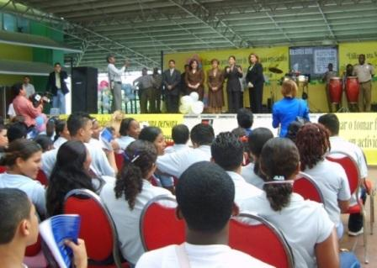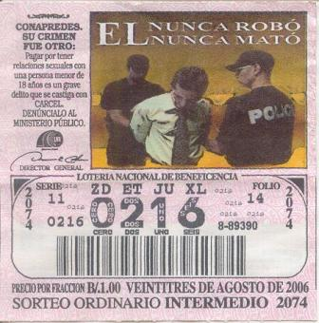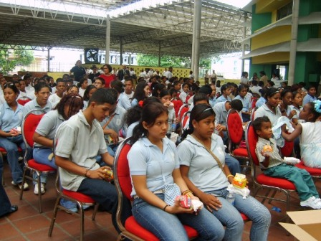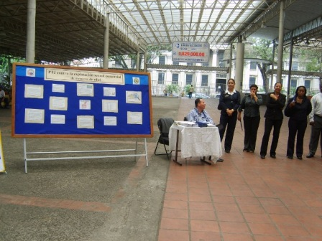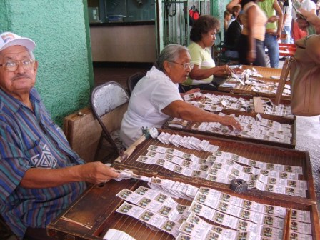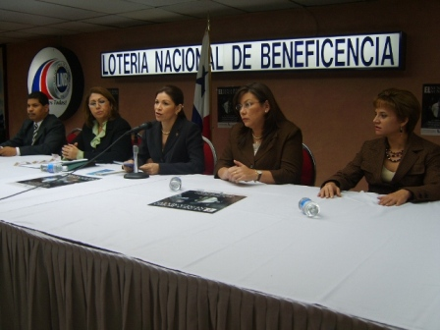
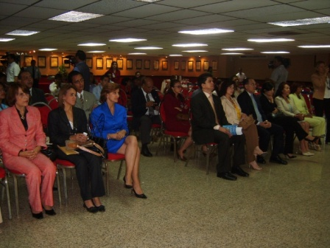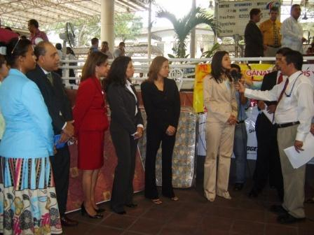

2. Conversatorio con directivos y miembros del Consejo Nacional de Periodismo y caricaturistas 31 de agosto de 2006
- Con el objetivo de sensibilizar a los directivos de medios de comunicación social sobre la problemática de la explotación sexual comercial de personas menores de edad, se desarrolló el 31 de agosto de 2006, el Conversatorio denominado “El Papel de los Medios de Comunicación Social para prevenir los delitos de Explotación Sexual en personas menores de 18 años de edad”, preparado conjuntamente por la Comisión Nacional para la Prevención de los Delitos de Explotación Sexual (CONAPREDES), la Oficina Internacional del Trabajo (OIT) y el Programa Internacional para la Erradicación del Trabajo Infantil (IPEC).

- La actividad estuvo dirigida a miembros y directivos del Consejo Nacional de Periodismo y caricaturistas, con la finalidad de que los diferentes sectores asuman su rol frente a la divulgación de este delito, así como las acciones para castigar a quienes violentan los derechos de la niñez y adolescencia.

- Los diversos medios de comunicación social por la gran influencia que ejercen en la comunidad en general, juegan un papel importante en cuanto a la educación, divulgación y denuncia de estas irregularidades, por lo que es necesario crear aliados en los medios de comunicación, conscientes de la problemática, que contribuyan a divulgar las acciones que se impulsan a nivel nacional para prevenir, atender y erradicar este flagelo social.

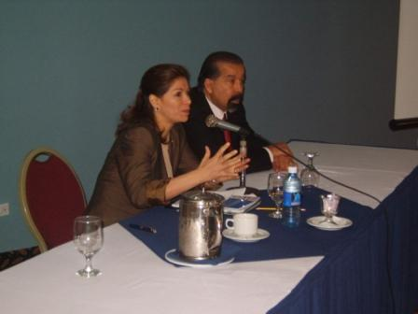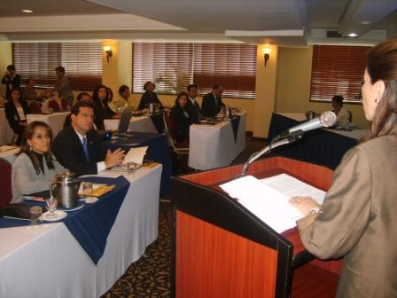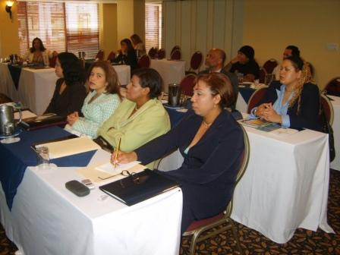
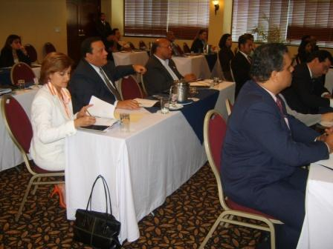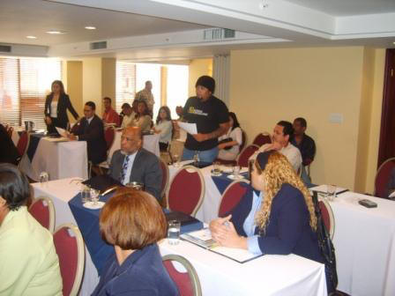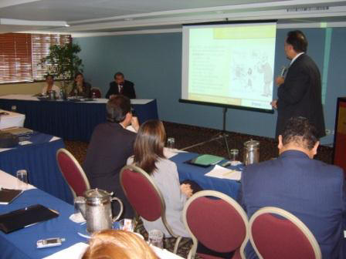
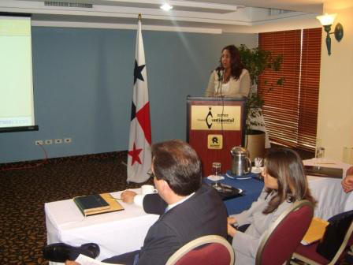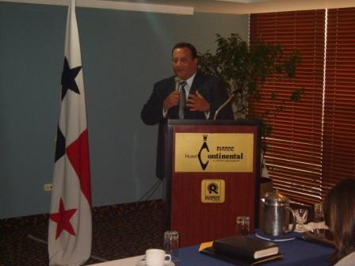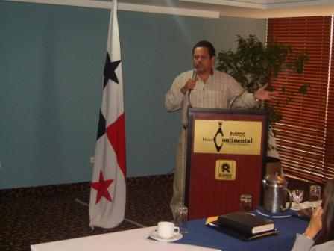
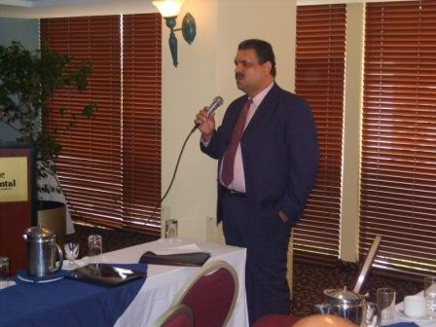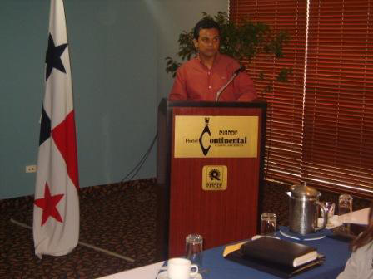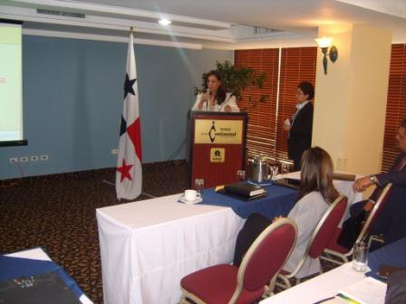
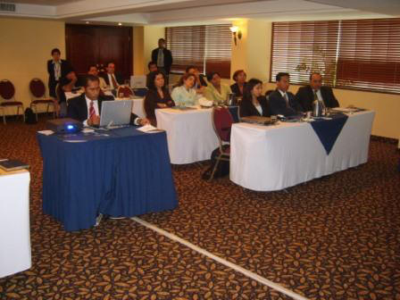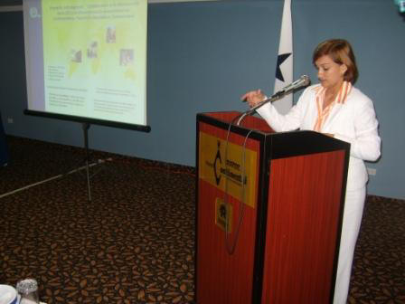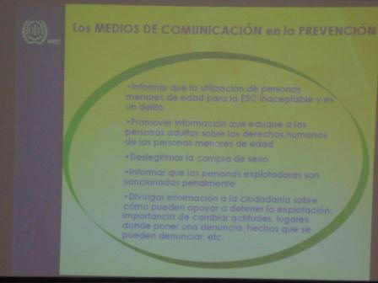
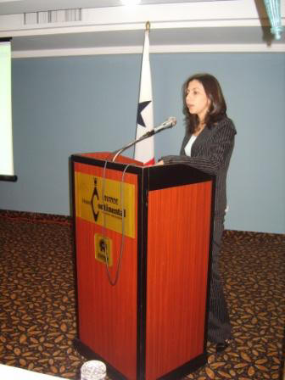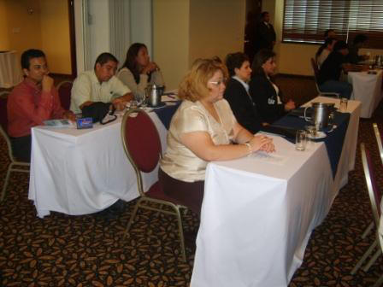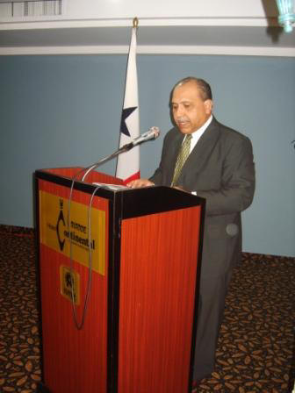

3. Reunión Ordinaria -27 de febrero de 2007
  - En su reunión ordinaria uno de los temas a destacar es el Plan Nacional para la Prevención y Eliminación de la Explotación Sexual, el cual incluye un Proyecto de Atención de Víctimas de Explotación Sexual en tres corregimientos del Distrito capitalino.
  - En la mesa principal aparece la secretaria ejecutiva CONAPREDES, Greta Marchosky; la licenciada Lenis Bustamente, del Ministerio de Gobierno y Justicia; y la licenciada Zulima Fernández, del Ministerio de Desarrollo Social. También asistieron los comisionados que representan a cada una de las instituciones dedicadas a la prevención de los delitos de explotación sexual comercial.
  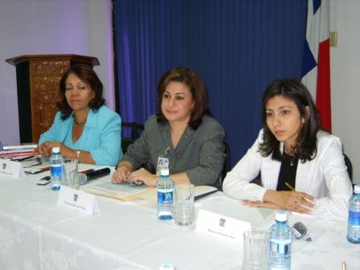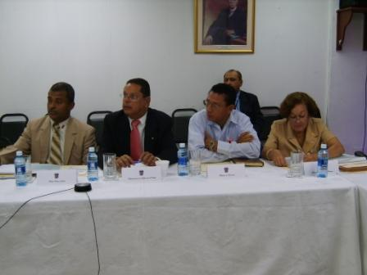
  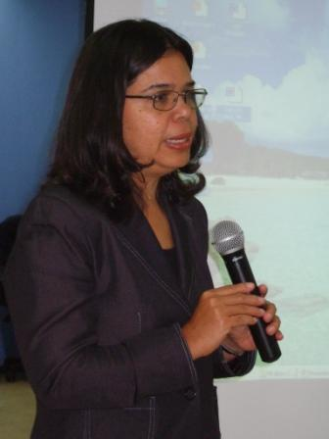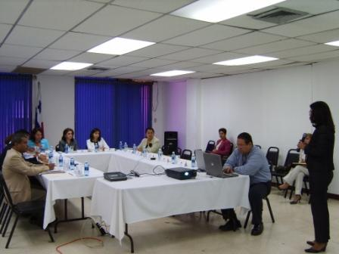
  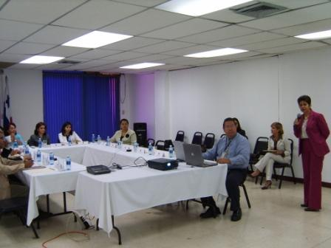
  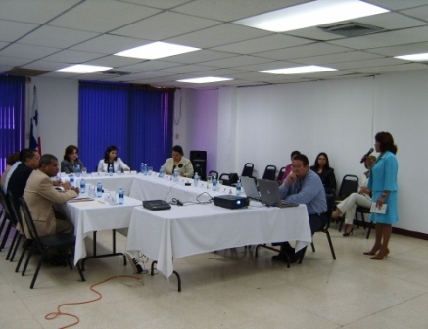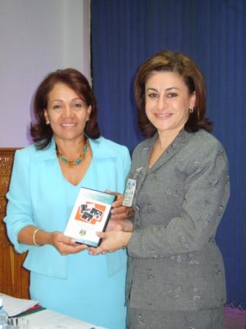
  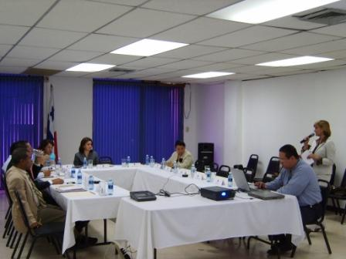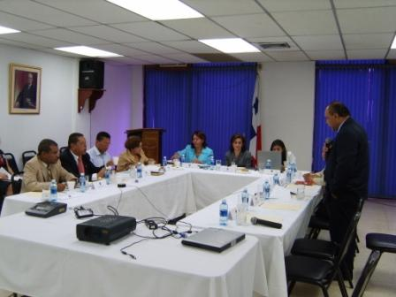
  REGRESAR

B. Capacitación de Funcionarios Públicos:
- En el inicio de año 2007- Hasta la fecha del Presente 2007:
- Dentro de las actividades de capacitación se dio a conocer el documental sobre el papel de “la Policía Nacional frente a la Explotación Sexual Comercial en Niños, Niñas y Adolescentes”, que se efectuó con la cooperación de OIT/PEC (este material audiovisual será utilizado para la capacitación de los funcionarios policiales), Febrero de 2007.

- Seminario “Atención Directa a Niños, Niñas y Adolescentes Víctimas de Explotación Sexual Comercial en los Corregimientos de Tocúmen y la 24 de Diciembre”, MIDES, OIT, ONG, 23 de marzo de 2007.

- Para el año 2006:

-Seminario “Primer Encuentro Centroamericano Sobre La Trata de Personas”, Heredia, Costa Rica, diciembre del año 2006.
-Seminario “Políticas Institucionales contra la Violación de Género” Cartagena de Indias, Colombia, septiembre del año 2006.
- Conversatorio preparado para los directivos del Consejo Nacional de Periodismo (CNP), con el tema “Los delitos de ESC en Panamá” CONAPREDES OIT, 31 de agosto de 2006.
- Seminario “Los Delitos Contra el Pudor, la Integridad y la Libertad Sexual y Corrupción de menores, con el tema “Investigación en los delitos de Explotación Sexual Comercial en Panamá”, 26 de julio de 2006, organizado por el Centro Regional Universitario de Panamá Oeste.
- Taller “Consultoría para la elaboración de un protocolo de atención para las personas menores de edad víctima de explotación sexual comercial”, 29 de junio de 2006, organizado por el MIDES.
- Seminario “Violencia Domestica, Maltrato de Menores y Violencia Sexual, cuyo tema central fue “Explotación Sexual y Trata Sexual”, realizado en la ciudad de Las Tablas y Chorrera, en el mes de mayo y junio de 2006, organizado por la Asociación de Magistrados y Jueces de Panamá (AMAJUP).
- Reunión Técnica de Fiscales y de INTERPOL sobre “La investigación de delitos de explotación sexual comercial en Centroamérica”, Panamá y República Dominicana, celebrada del 19 al 21 de abril de 2006, en Costa Rica. Con la Cooperación de OIT-IPEC.
- Reunión de Autoridades Nacionales en “Materia de Trata” realizada en Isla Margarita, República Bolivariana de Venezuela, marzo de 2006.
- Modulo “Delitos Sexuales” Contra el Pudor, la Integridad y la Libertad Sexual, realizado en la ciudad de Panamá, programado por la Escuela Judicial y la Agencia Española de Cooperación Internacional (AECI), en marzo de 2006.
- Jornada de Actualización en Materia de Prevención Integral con el tema “Explotación Sexual Comercial- LEY 16” Escuela Judicial, organizado por el Ministerio de Educación.
- Taller el “Tratamiento del Tema de la Explotación Sexual Comercial de las Personas Menores de Edad y el Rol de los Medios de Comunicación frente a este Delito”, con el tema “Legislación sobre la Explotación Sexual Comercial de las personas Menores de Edad”. Organizado por Consejo Nacional de Periodismo, CONAPREDES y OIT, en la ciudad de David y Changuinola.
- Seminario “Tolerancia Social en la Población frente al Comercio Sexual con personas menores de edad en Centroamérica, Panamá y República Dominicana” , CID-GALLUP OIT/IPEC.
- Capacitación a Cónsules y Embajadores: no se ha efectuado formalmente, pero se les ha instruido al respecto individualmente. En la ultima reunión de CONAPREDES se propuso realizar un seminario para estos funcionarios en el exterior por lo que se prepara un proyecto en este sentido para el período de 2007.

1.2. Coordinación en el ámbito internacional

Panamá ha tomado la iniciativa a nivel regional para alertar sobre los efectos de estos delitos y los métodos para su prevención y lucha. Funcionarios de nivel medio y alto han hecho presentaciones y propuestas en foros regionales con la finalidad de lograr mecanismos de cooperación efectivos con las autoridades de países amigos.

- Conferencia Regional Sobre Migración (CRM):
- Panamá participa anualmente de este compromiso internacional como parte de su esfuerzo en el ámbito internacional para buscar y encontrar mecanismos de acción y cooperación multilateral regional. Particularmente en el tema de trata la conferencia ha permitido el espacio para intercambiar información sobre las practicas realizadas por cada país, inclusive el nuestro en el combate a la trata de personas. políticas para las victimas de trata.
- Las decisiones tomadas dentro del Proceso Regional de Consulta (CRM) han resultado de gran utilidad para Panamá al proporcionar directrices para la aplicación de políticas para victimas de trata. El efecto catalizador en nuestras practicas queda plasmado en el intercambio y divulgación a nivel internacional de nuestro trabajo en el combate a la trata de personas.
- Las experiencias y el trabajo realizado por la Republica de Panamá en el combate al delito de trata así como, el cumplimiento de los compromisos asumidos por el gobierno panameño como miembro de este Proceso Regional en el plan de acción de la CRM serán expuestos, a modo de compartir practicas en materia de prevención, penalización y protección a las victimas de trata.
- Como parte del trabajo de divulgación y cooperación de nuestro país, se presentara:
  - La actualización del Formato común utilizado por los países de la CRM, de la legislación nacional en materia de trata y tráfico ilícito de migrantes, actualizada a abril de 2007.
  - Los avances realizados por Panamá para concretar el Protocolo para la Repratiación para niños, niñas y adolescentes victimas de trata.
  - El Plan Nacional para combatir los delitos de explotación sexual comercial en Panamá y la Trata de personas.
  - El Video para capacitación de los funcionarios policiales panameños para combatir la explotación sexual comercial y la trata de personas.
  - Se compartirá la experiencia del primer caso con Sentencia ejecutoriada en el delito de trata, en Panamá y en la región.

- La Organización Internacional para las Migraciones (OIM) y la Dirección Nacional de Migración de Panamá:
  - Panamá apoya la Gestión de la Organización Internacional para las Migraciones (OIM), y ésta coopera de manera continua y activa con nuestro país en la realización de seminarios nacionales e internacionales para la capacitación de funcionarios de diferentes instituciones en el tema de trata y tráfico de personas de personas.

  - Durante el año 2005, la OIM ejecutó el Proyecto Repatriación y Reinserción Social de Niños, Niñas y Adolescentes victimas o vulnerables a la Trata, con la finalidad de garantizar la protección de los derechos humanos de los niños, niñas y adolescentes y migrantes menores de edad en condiciones de desventaja. Uno de los resultados de ello, ha sido la preparación en cada uno de los países de protocolos interinstitucionales de repatriación de personas menores de edad victimas de la trata de personas. (copia en el anexo).

- Comisión de Seguridad del Sistema de Integración Centroamericano (SICA):
  - En seguimiento a la solicitud de Panamá de incluir el tema de la trata de personas como un tema primordial en el diálogo Centroamérica-Estados Unidos dentro del marco de la Comisión de Seguridad de SICA, en el mes de abril de 2007, se realizó en Panamá bajo la nuestra Presidencia pro-tempore, dicho diálogo. Se realizó una presentación demostrando como la trata afecta a nuestros países constituyéndose en una amenaza acusiante a la Seguridad Democrática centroamericana. (copia de presentación en anexo)
  - El tema de trata no fue considerado dentro de los temas para continuar el diálogo. Sin embargo insistiremos en el tratamiento del mismo dentro de este Foro.

- Organización Internacional del Trabajo (OIT)

  - Mediante el Programa IPEC, la Organización Internacional del Trabajo (OIT), ha desarrollado varias estrategias para fortalecer la coordinación horizontal entre los países de la región así como el fortalecimiento de las instituciones nacionales para prevenir y eliminar la explotación. Entre ellas se encuentra el Proyecto Subregional “contribución a la Prevención y eliminación de la Prevención y eliminación de la explotación sexual comercial de personas menores de edad en Centroamérica, Panamá y República Dominicana”. En el marco de este Proyecto en colaboración con OIM y la coordinación de la OCAM las Direcciones de Migración de estos países incluyendo Panamá han recibido cooperación para capacitación a funcionarios de migración y fortalecer su rol en la prevención del delito de trata de personas

  - OIT/IPEC ha apoyado el trabajo para mejorar las políticas y programas de atención a las victimas de la explotación sexual comercial incluyendo las victimas de trata.
- Fondo de Naciones Unidas para la Infancia (UNICEF):

UNICEF ejecutó hasta junio de 2006, el proyecto “Prevención atención y combate de la Trata de Personas menores de edad en Centroamérica, Panamá Belice y México”. Una de las actividades previstas en esta cooperación es el diseño de una estrategia de comunicación en contra de la trata de personas en la región. En ese sentido, Panamá participó en un esfuerzo interinstitucional continuo con la sociedad civil, ong´s y UNICEF para lograr que contáramos con una versión en borrador de Protocolo de Repatriación de Niños, Niñas y Adolescentes Victimas de Trata de la República de Panamá compatible con protocolos de otros países y lineamientos regionales. Como uno de los muchos lograos obtenidos en el combate al delito de trata.

III. PROCESAMIENTO Y SANCIÓN:

- En Panamá existen investigaciones para detectar en donde se dan los casos de trata, tanto sexual como laboral, y donde y como, se ocultan los tratantes o traficantes.

- Los casos vinculados a la Trata de personas en Panamá, demuestran que las personas entran legalmente mediante visa de turista o en tránsito y posteriormente obtienen el permiso para laborar como artistas, alternadoras o bailadoras y la mayoría de ellas las utilizan en locales comerciales o negocios para trabajar supuestamente en ellos, pero no está permitida la explotación sexual, es decir, los locales tiene permisos o licencias comercial para operar como bares, discotecas y lugares de entretenimiento.

1. La Dirección Nacional de Migración:

- Concientes de los compromisos internacionales adquiridos por el Estado panameño y procurando en todo momento el respeto de los derechos humanos de los migrantes, la Dirección Nacional de Migración adopta las medidas necesarias para contrarrestar el flagelo de la trata y tráfico de migrantes.

- Las víctimas de trata son tratadas como personas cuyo status es revisado según la legislación migratoria vigente, brindándole la orientación y atención necesaria, así como la comunicación con su consulado o embajada.

- Una vez atendidos los trámites concernientes al delito, se examina cada caso particular de las víctimas y se atienden según su status migratorio evitando a toda costa su retención.
- La Dirección de Migración mantiene estrictos controles en cuanto los requisitos que permiten a las jóvenes extranjeras trabajar en centros nocturnos, así como el control sanitario correspondiente.
2. La Legislación Migratoria: nuestra legislación aplicable actualmente es anticuada. Por ello para reformarla, el Decreto Ley 16 de 1960 ha pasado por una serie de modificaciones entre las que se encuentra la Ley 47 de 1999, en cuyo artículo 18 se establecen requisitos de estadía en el país para los extranjeros que laboren en clubes nocturnos, los cuales son sensitivos al delito de trata.
3. Anteproyecto de Ley 120 de 2005: por el cual se dicta el Código de Migración y Naturalización presentado ante este órgano del Estado el 30 de marzo de 2005. Actualmente se encuentra en la Asamblea Nacional, y es el producto de una serie de análisis realizados por expertos en la materia, que tiene como finalidad establecer una Política Migratoria moderna, cónsona con las nuevas realidades y tendencias del movimiento migratorio. Aún está en discusión.
- Este anteproyecto se encuentra en análisis en la Comisión de Gobierno, Justicia y Asuntos Constitucionales de la Asamblea Nacional y contempla:
- La sanción a aquellas personas que faciliten o promuevan la entrada en el país de extranjeros que se dediquen a actividades relacionadas con el comercio sexual, en especial niños y mujeres.
- Se prohíbe el ingreso o el tránsito por el territorio nacional a quienes trafiquen o hayan traficado personas, a aquellos registrados por delitos relacionados con la trata y la explotación sexual de personas.

- Anteproyecto para establecer Mecanismos para Prevenir y Combatir la
Trata de Personas que Laboren en Centros Nocturnos: este anteproyecto
busca establecer mecanismos legales preventivos para combatir el delito de
trata. Algunas de las medidas son las siguientes:

- No retención del pasaporte por parte de los empleadores,
- La prohibición de que los empleadores corran con el boleto de viaje,
- Estricto control migratorio que incluye la acreditación de un permiso de trabajo,
- La libertad de los trabajadores de elegir su domicilio,
- Coordinación con otras instituciones para la fiscalización de los centros y locales nocturnos y,
- La obligación de realizar inspecciones periódicas a estos centros, entre otros.
- Controles Migratorios: se realizan operativos en los locales donde trabajan extranjeros con el fin de revisar si cumplen con los requisitos exigidos y no sean víctimas de trata. Estas situaciones se verifican con entrevistas personales realizadas por funcionarios idóneos.
- Oficinas Regionales de Migración: estas oficinas ejercen los controles pertinentes para prevenir este delito. En caso de detección de casos potenciales; inmediatamente se informa a la oficina central para tomar las medidas pertinentes y comunicarse con las diferentes autoridades relacionadas con el tema como la Policía Nacional y Ministerio de Desarrollo Social, entre otras.
- Categorías de Inmigración Prohibidas:: Son las de personas dedicadas a la prostitución o las que trafiquen con ella. Estas personas podrán ser deportadas por la Dirección Nacional de Migración. En ese sentido, el funcionario que posea responsabilidad en la entrada ilegal de alguna persona perderá su empleo, además de las responsabilidades penales que pueda conllevar este acto.
    - Transeúntes: deberán cumplir con requisitos que verifiquen su identidad y motivo de estadía en el país, entre otros.
    - Visas: las visas relacionadas con el trabajo remunerado de un extranjero en calidad de artista o alternadora, exige como requisito esencial la expedición de un permiso de trabajo, el cual conlleva otra serie de requisitos y filtros. Este tipo de trabajo es de carácter temporal para lo cual debe consignarse copia autenticada de contrato de trabajo registrado en el Ministerio de Trabajo.
    - Inspecciones: la Dirección de Migración lleva a cabo inspecciones y mecanismos de verificación del status solicitado para permanecer en el país, lo que permite no sólo evitar solicitudes infundadas. Este tipo de trabajo es de carácter temporal para lo cual debe consignarse copia autenticada de contrato de trabajo registrado en el Ministerio de Trabajo.
    - Potestad de Negar Visas: La Dirección Nacional de Migración y Naturalización tiene la potestad de negar la entrada o tránsito por el país a personas extranjeras por motivos de seguridad, salubridad u orden público como efectivamente se ha hecho mediante la gestión de fronteras. La detección temprana de modalidades de los delitos enunciados permite la prevención de éstos.

Oficina de Asuntos Migratorios (Departamento de Extranjería) POLICÍA NACIONAL

- Esta oficina fue creada como órgano de coordinación entre la Policía Nacional y la Dirección Nacional de Migración para la atención de los casos de violación a la ley migratoria que merezcan la atención de la Policía Nacional. Tal es el caso de la trata y el tráfico ilícito de personas.

9. Operaciones Policiales y Administrativas:

- Policía Técnica Judicial: a través la sección especializada dedicada a las investigaciones preliminares de los delitos de explotación sexual y trata de personas se investiga a los dueños de locales comerciales sospechosos de la comisión del delito y en ese sentido se giran las ordenes respectivas de detención.

- Vigilancia Electrónica: la unidad especializada en delitos de explotación sexual y trata de personas, efectúa vigilancias electrónicas, las cuales son realizadas por agentes técnicos policiales. Por lo anterior, si se detectan indicios de que un usuario está cometiendo supuestos delitos relacionados con trata de personas, mujeres niñas o niños, pornografía, turismo sexual, etc, se solicita a la procuradora General de la Nación, el permiso correspondiente para poder realizar la investigación electrónica. Esta diligencia, se realiza en presencia de un funcionario de instrucción a fin de que se cumpla con lo establecido en la legislación y se respete el debido proceso.

- Operaciones Encubiertas o Secretas: la unidad especializada realiza investigaciones a través de operaciones encubiertas o secretas, pero resulta necesaria la autorización correspondiente, tal como lo contempla la Ley 16 de 2004, la cual es el marco legal establecido dentro de nuestra legislación para reprimir y sancionar los delitos de explotación incluyendo la trata de personas.

10. Ministerio Público:

- Como ente directamente vinculado al combate de la trata sexual, cuenta con 3 fiscalías especializadas para instruir procesos relacionados a trata sexual, con el compromiso de investigar y castigar a los responsables del mismo.

- Las operaciones para detectar a supuestos implicados en delitos de trata de personas y a sus posibles víctimas, han iniciado investigaciones por presunto tráfico de personas con fines de explotación sexual, lográndose instruir varios procesos en los cuales ya ha habido llamamiento a juicio y Sentencia respectivamente.

- Casos Investigados: En los casos de trata investigados en nuestro territorio y hasta la fecha de este informe en dichas investigaciones no se ha comprobado si los tratantes investigados son independientes o forman parte de una red grande o pequeña del crimen organizado, o si bien las ganancias de los tratantes son canalizadas a favor de ciertos grupos, organizaciones, jueces o bancos, así como tampoco, que existan funcionarios del Gobierno involucrados en dicho delito. Si se ha comprobado que las ganancias de la trata son para el dueño del local.
- Procesamiento: recientemente en enero de 2007, se dictó llamamiento a juicio en enero de 2007. Un tribunal de la Causa del ramo penal dictó Auto de proceder contra una mujer panameña vinculada en el reclutamiento en este país de mujeres panameñas que posteriormente fueron llevadas a la República de Jamaica con engaño, según versión de las victimas las cuales fueron explotadas sexualmente a quienes el pasaporte, utilizaban abuso físico, se cambiaron los términos contractuales, se les retuvieron salarios o pagos para mantenerlas en un estado de servidumbre. Se trata del delito de Trata Sexual. En dicho Auto de llamamiento se ordenó la detención de la tratante la cual, es ciudadana panameña.
- Sanción: Por medio de la Sentencia No.3-07 dictada por el Juzgado Undécimo de Circuito de lo Penal de Panamá, de 10 de enero de 2007, se condenó a cinco (5) años de prisión a Víctor Panangiotis Politis, varón de nacionalidad estadounidense, como autor del Delito de Trata. Este es el primer precedente de Sentencia Condenatoria para el delito de trata en nuestro país y en la región.

11. Actividades de Colaboración Judicial y de Inteligencia a Nivel Internacional.

- Cooperación Nacional e Internacional: Panamá brinda y recibe cooperación de todos los gobiernos comprometidos en la lucha contra la trata de personas, para la investigación y enjuiciamiento de casos de trata, a través de INTERPOL cuando se detecta que los proveedores son parte de una red criminal internacional.

- Enjuiciamiento a Pedófilos Extranjeros: En Panamá en los pocos casos vinculados a turismo sexual durante los últimos años, el país de origen ha sido Estados Unidos.

- Leyes con Cobertura Extrarritorial: Panamá no tiene Leyes con cobertura extraterritorial.

- Extradición en Casos de Trata: Panamá aún no ha extraditado a ninguna persona en caso de trata.

- Cooperación de Organismos y Gobiernos de otros países: la OIT, la OEA, la Guardia Civil Española, así como el Gobierno de los Estados Unidos, entre otros, han brindado cooperación a nuestro país para capacitar al personal que forma parte de las fuerzas del orden público.

IV. PROTECCIÓN Y ASISTENCIA A LAS VICTIMAS DEL DELITO DE TRATA

1. Derechos Humanos y Protección a las victimas de Trata:

- Nuestro país es respetuoso de los derechos humanos de las personas.

- No existe tolerancia gubernamental ni a la trata de personas, ni a la violación de ningún derecho humano.

- En muchos casos, nuestro sistema presenta deficiencias de carácter económico, técnico, y humano, pero no existe tolerancia gubernamental o institucional, por lo que a la fecha tampoco existen indicios de participación de agentes gubernamentales involucrados en trata de personas.

- Panamá ha firmado y ratificado todas las Convenciones relacionadas con trabajo infantil, trabajo forzoso, Convención de los Derechos del niño y el protocolo para prevenir la trata de personas. (ver en anexo copia de dichas Leyes).

2. Manejo y Atención de las victima de parte de los Funcionarios del Orden
Público:

- El gobierno panameño brinda a todos los funcionarios gubernamentales de
todas las instituciones concernidas incluyendo fiscales, jueces, agentes del
orden público capacitación por medio de seminarios, conferencias,
reuniones, talleres y demás, acerca de cómo combatir la trata, proteger a
las victimas y como detectar el delito.

Centro entro de Atención a Víctimas: Sede de la Policía Técnica Judicial.

- Labor de Protección de Victimas de Trata: El Trabajo es continuo y sostenido en las labores de protección y atención a las víctimas de trata de personas y explotación sexual es realizado bajo la responsabilidad del Centro para la Atención a las Víctimas, dependencia de la Policía Técnica Judicial.

- Manejo de Situación y Tratamiento de las Victimas de Trata: A través de la Dirección Nacional de Migración, Aduanas, y Policía de Fronteras, se da vigilancia continua para detectar indicios que establezcan la comisión del delito de trata a través de la verificación de los patrones, modelos y métodos de los que ya se tiene conocimiento y del manejo de situaciones. A través de la capacitación que se les ha brindado a funcionarios de estas instituciones los mismos saben como tratar a las victimas o posibles victimas de la trata.

- Protección Integral a las Victimas de Trata

- Atención: el Gobierno panameño procura dentro de sus posibilidades jurídicas y económicas brindar una atención integral de la mejor manera posible a la victima.

- Albergues: la ayuda a las victimas de trata y explotación sexual se da a través de albergues, los cuales dan acceso a servicios legales, médicos y psicológicos y de repatriación.

- Protección Integral a la Victima: se realiza con la cooperación de las instancias gubernamentales respectivas tanto para proveer los servicios legales correspondientes como médicos y psicológicos.

- Instalaciones: son pocas, sin embargo se brinda la ayuda integral correspondiente. Aunque tenemos limitaciones económicas para que se efectúe de una mejor manera, la atención requerida se brinda.

- Derechos de las Victimas de Trata: en Panamá se respetan los derechos de las victimas y sólo se les mantiene en las estaciones policiales hasta el momento en que se les toma la declaración respectiva. No se le aplican multas y pueden ser repatriadas a su país de origen.

- Cooperación: el Gobierno panameño con la cooperación de Estados como España y Estados Unidos entre otros, así como Organismos Internacionales como OIM, OIT, IPEC, ha realizado esfuerzos para capacitar a sus funcionarios sobre todo lo relacionado con el delito de trata particularmente con el tema de asistencia y protección a las victimas.

- Casa Hogar del Ministerio de Desarrollo Social: aunque limitada, por los pocos recursos económicos con que cuenta este albergue brinda asistencia a victimas de cualquier nacionalidad.

- Líneas Calientes: Como una forma de denuncia y asistencia urgente a las posibles víctimas de tráfico y trata de personas se ha procedido a la instalación de líneas calientes en las siguientes instituciones que

- Policía Nacional:

- 511-7314
- 511-7315
- 511-7316
- 511-7317

- Dirección Nacional de Migración y Naturalización

- 507-1830

- Policía Técnica Judicial: División de Delitos Sexuales

- 212-2232 (24 horas)

- MIDES

- 147 Línea Caliente

Páginas Electrónicas

Se puede ubicar información sobre asistencia a las víctimas y otros temas de interés para la lucha contra el tráfico de personas:
- PTJ: (www.ptj.gob.pa)
- Ministerio de Trabajo y Desarrollo Laboral: (www..mitradel.gob.pa)
- Ministerio de Gobierno y Justicia: (www.gobiernoyjusticia.gob.pa)
- Policía Nacional: (www.policia .gob.pa)

V. CONCLUSIÓN

El Combate efectivo a la trata de personas es un desafío que sobrepasa la dimensión nacional de cada Estado. Panamá, es conciente de la necesidad de seguir luchando contra este flagelo. Sin embargo, los esfuerzos internos no logran concretarse en muchas ocasiones por falta de recursos tanto financieros, como tecnológicos, y humanos.

Para lograr un mayor impacto de las estrategias para combatir efectivamente la trata de personas, es preciso reforzar las acciones dirigidas a ello.

Los programas y proyectos requieren una mayor cooperación económica, particularmente, en el área de protección a victimas de trata personas mayores de edad. En este campo, Panamá tiene grandes limitaciones.

Desde la visión panameña el tema de la prevención del delito de Trata debe ir paralelo al tema de la protección y asistencia a todas las víctimas ya sean niños, niñas, adolescentes o adultas.

El diseño de estrategias de cooperación multilateral en el tema de protección a las victimas mayores de edad crearía el campo nacional las condiciones propicias para un efectivo combate al problema de la Trata traduciéndose ello, en un mejor desempeño de los procesos investigativos y de seguimientos a los tratantes y delincuentes con procesamientos y sanciones más concretas.

VI. ANEXOS

